*Výpis 16 Část Javascriptu, která okno , která vyskakovací okno schová*

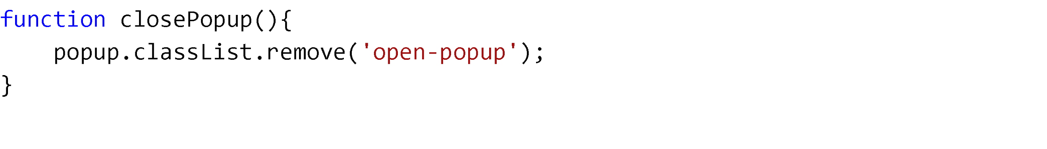

Posledním článkem tohoto cvičení je i stránka pro obnovu hesla, jenže v případě že si